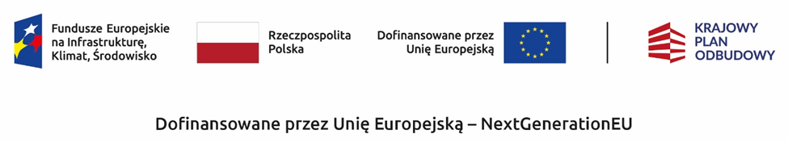

Ogłoszenie o wydłużeniu terminu naboru wniosków o dofinansowanie w ramach części 5) Programu Priorytetowego „Czyste Powietrze” (dalej: „Program”)
dla Beneficjentów, których dotyczy wznowienie naboru wstrzymanego 28.11.2024 r.

Wojewódzki Fundusz Ochrony Środowiska i Gospodarki Wodnej w Opolu (dalej: „WFOŚiGW”) ogłasza, że ulega zmianie termin naboru wskazany w ogłoszeniu o zmianie programu priorytetowego „Czyste Powietrze” w zakresie części 5) Programu, obowiązującego od dnia 15 lipca 2025 r. w zakresie wydłużenia terminu naboru wniosków o dofinansowanie.

Nabór wniosków o dofinansowanie dla kotłów gazowych wydłuża się do 17.11.2025 r.
Zmianie ulega zapis Regulaminu naboru wniosków o dofinansowanie przedsięwzięć w formie dotacji w ramach części 5) Programu dotyczący daty zakończenia naboru wniosków o dofinansowanie dla kotłów gazowych, z dnia 15.10.2025 r. na dzień 17.11.2025 r., jednak nie dłużej niż do wyczerpania dostępnych dla naboru środków finansowych.
Zmianie nie ulegają inne zapisy Programu oraz dokumentacji programowej ogłoszone z dniem 15 lipca 2025 r.

